NACRT

PITANJA ZA PRVI PARCIJALNI ISPIT

Predmet: UVOD U INFORMATIKU

FAKULTET INFORMACIJSKIH TEHNOLOGIJA

SVEUČILIŠTE/ UNIVERZITET VITEZ

Predmetni nastavnici: Prof Dr SEAD AVDIC

Mr sci ALMIRA SALKIĆ

Datum polaganja: Nedjelja 26.juni u 9.00H R/V i 11.00 DL STUDENTI

1. Informatika ima za cilj:......................

razvoj optimalnih metoda i sredstava pronalaženja, prenosa, prijema, memorisanja,obrade i korištenja informacija



1. Informatika je dobila ime kao kovanica dijelova naziva dvije discipline :

**Nauka i tehnologija**

1. Nabroji neke od navika visoko-efektivnih licnosti danas

**BUDI PRO-AKTIVAN**

**--POČNI SA KRAJA U SVOM PROMIŠLJANJU**

**--POSTUJ SISTEMSKI PRISTUP RJESAVANJU**

**PROBLEMA**

**--MISLI PO PRINCIPU”WIN-WIN”**

**--PRVO SE TRUDI DA RAZUMIJEŠ I DRUGIMA**

**DA BUDEŠ RAZUMLJIV**

**--MISLI I KORISTI “SINERGIJU”**

**--IZOŠTRAVAJ STO SI VIDIO**

1. Kad podatak/ podaci postaju informacija

**Podatak je bilo kakav zapis na nekom nosiocu informacija (papir, kamen, magnetni diskovi, optički diskovi, geni, itd). On postaje informacija kada krajnji korisnik pročita ili sazna sadržaj sa tog nosioca informacija . Dio koji se ne pročita ili ne sazna još uvijek ostaje podatak .**

1. Kibernetika nastaje od rijeci:

**"Kibernetika tehne" Vještina upravljanja...**

1. Informatika kao akademska oblast ukljucuje slijedece discipline:

**Ova naučna oblast na polju informatike ima veliku širinu**

**i obuhvata mnogo pojedinačnih specijalizacija, uključujući i discipline računarstva, informacionih sistema, informacionih tehnologija i matematske statistike. Od pojave kompjutera, pojedinci i organizacije sve više obrađuju informacije u digitalnom obliku. To je dovelo do studija informatike sa računske, matematičke, bioloških, kognitivnih i socijalnih aspekata, uključujući proučavanje društvenog utjecaja informacionih tehnologija.**

....

1. Osnov uspješne menadzerske funkcije je:balans teorije i prakse
2. Tezište rješavanja problema kod razvoja informatike ima za cilj

**Usavrsavanje PVO i raketne tehnike,kozmonautik i koristenje nuklearne energije**

**Racionalizacija poslovanja privrednih organizacija**

**Organiziranje zdravstva, obrazovanja i javne uprave**

**Humanizacija zivota**

1. Ciljevi i zadaci informacijske politike , shodno UNESCO-u

**PREDMET informatizacije možemo odrediti kao prijenos i "upravljanje ljudskim znanjem": "problem informacija jest problem gospodarenja znanjem čovječanstva - memorijom zajednice - a da bi moglo napredovati, društvo mora naučiti da tom memorijom djelotvorno gospodari i u cijelosti je iskoristi" (Unesco, 1979). Upravo o raspoloživom društvenom znanju i korištenju "memorije zajednice" ovisi svaki ekonomski, društveni i kulturni razvoj u najširem smislu.  
  
OSNOVNI PROBLEMI u prijenosu znanja jesu dostupnost, upravljanje i korištenje informacija.  
  
OSNOVNI ZADACI informacijske politike uvjetovani su predmetom infor-matizacije i problemima prijenosa i korištenja informacija. Četiri osnovna zadatka okosnica su svakoga informacijskog razvoja, pa ćemo i ovdje podsjetiti na njiH**

1. Pri informacijskom razvoju treba riješiti cetiri osnovna zadatka

**Prvo, treba definirati nacionalnu informacijsku politiku i razraditi planove uzimajući u obzirinformacijske potrebe zemlje,** tj. svakezajednice, ali i međunarodne zajednice - uvažavajući sve raznolikosti.  
**Drugo, treba stvoriti, poboljšati i u skladu s potrebama svih korisnika dogovorno izabrati metodologiju prijenosa obavijesti i metodologiju interkomunikacije medju INDOK službama i informacijskim sustavima imajući na umu njihovu kompatibilnost.  
Treće, treba definirati kriterije razvoja informacijske infrastrukture - INDOK službi i informacijskih podsustava**, tj. organizacija i institucija, te tijela različitih uloga, od kojih se sastoji lanac sudionika u obradi i prijenosu informacija. Ti kriteriji treba da se odnose na razvoj svih vrsta INDOK službi: bibliote­ka, dokumentacijskih centara, arhiva, muzeja, službi za analizu, indeksiranje i prevođenje informacija, kao i službi za povezivanje sa (specijaliziranim) međunarodnim i svjetskim informacijskim centrima i sustavima**.  
Četvrto, brinuti o izobrazbi informacijskih stručnjaka i korisnika**



1. Danas se moze reci da informatika ima temelje u tri naucne discipline:

* **Računarska nauka(Computer Science)**
* **Informaciona nauka(Information Science)**
* **Telekomunikaciona nauka(Telecomunication Science)**

1. Metoda sistemskog pristupa polazi od toga:.

**Sistemski pristup je proistekao iz metafizičkog finalizma i zasniva se na Aristotelovoj tvrdnji da je "cjelina više nego suma njenih dijelova".**

1. Izrazi matematicki optimum cjeline kao izraz suboptimuma,.....f(a,b,c)

**matematički :f(a,b,c) > f(a) + f(b) + f(c).c)**

1. Dopuni slobodna polja u tablici,...

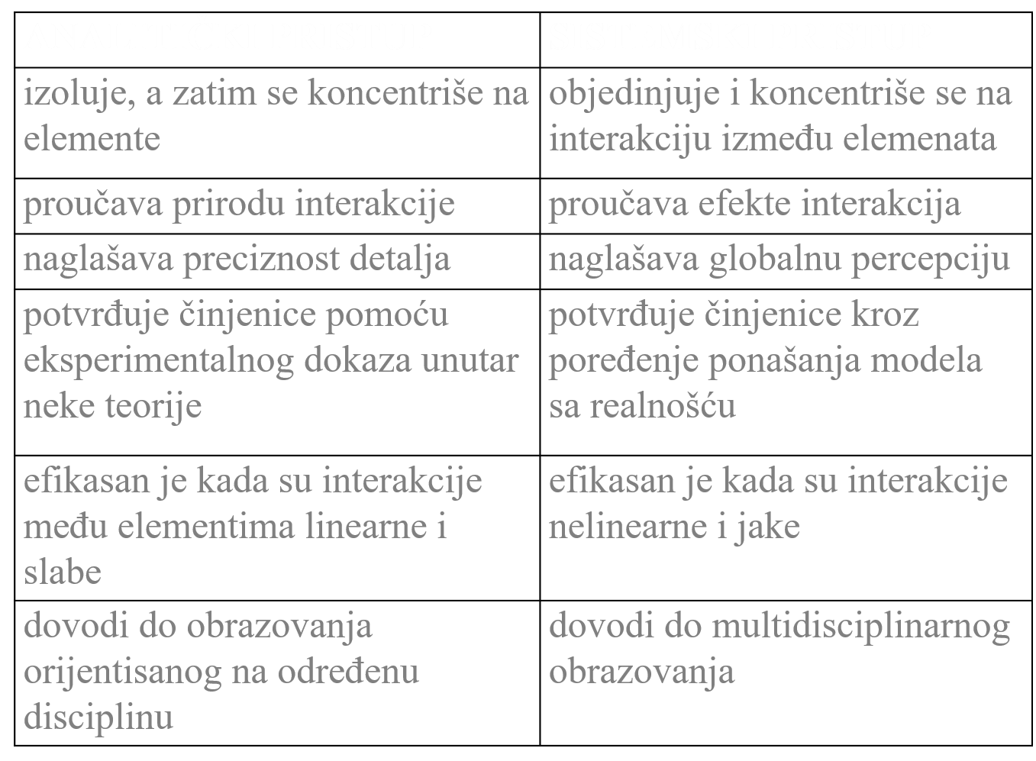

1. Definiši , što je to:

- učenje,

- znanje

**Ucenje je**: -otkrivanja nesklada izmedju ocekivanog i ostvarenog –relativno stalne promjene u ponasanju koje se mogu mjeriti a pojavljuju se kao rezultat iskustva-stjecanje znanja vjestina ili promjena u ponasanju;prikupljanje informacija

**Znanje je:** -suma svega sto znamo istine, principi i informisanje

-posebne informacije kojima se razvijaju vjestine i stavovi u cilju efektivnog obavljanja posla,duznosti i zadatka.

1. Dopuni sliku sa oznakama ......



1. Slijedecih pet disciplina cini........što

**Inteligentne poslovne i proizvodne sisteme bazirane na znanju i ucenju**

--sistematsko razmišljanje: korpus znanja i alata koji omogućuju razumjevanje okoline

--osobno usavršavanje: produbljivanje osobne vizije te objektivnog sagledavanja vlastite stvarnosti

--mentalni modeli : postavke koje utiču na naše poimanje svijeta i djelovanja

--gradnja zajedničke vizije

--timsko učenje : sposobnost članova tima da misle na nov sinergijski način

1. Definiši pojam komunikacije i tri osnovne dimenzije kojima se opisuje?

**Komunikacija je proces razmjene informacija preko dogovorenog sistema znakova, odnosno proces slanja informacija sebi ili bilo kojem drugom entitetu, najčešće putem jezika. Riječ komunikacija doslovno znači: podijeliti, učiniti nešto općim ili zajedničkim. Komunikacija je obično opisana prema 3 glavne dimenzije: sadržaju, formi i cilju. Sadržaj komunikacije i forma kreiraju poruke koje se šalju prema cilju.**

1. Claude Shannon i Warren Weaver u svojim radovima opisali su model komunikacije, često nazivan i "majkom svih modela", koji se sastoji od naizgled jednostavnog sistema koji povezuje

[***izvor***](https://hr.wikipedia.org/wiki/Izvor)***ili pošiljatelja***[***informacije***](https://hr.wikipedia.org/wiki/Informacija)***,***[***kanal***](https://hr.wikipedia.org/wiki/Kanal)***kroz koji se informacija šalje,***[***primatelja***](https://hr.wikipedia.org/w/index.php?title=Primatelj&action=edit&redlink=1)***ili odredište te***[***buku***](https://hr.wikipedia.org/wiki/Buka)***koja utječe na*** informaciju tijekom procesa prijenosa.

1. Nacrtaj logicki blok dijagram modela komunikacije
2. Što je to TEORIJA INFORMACIJA-je nauka koja se bavi proučavanjem informacija.Shanon objašnjava informaciju orvenstveno kao mjeru reda.Prema njegovom mišljenju ona se izvodi iz entropije kao mjera nepouzdanosti ishoda nekog proces ili pokusa. Teorija informacije je temeljna matematička teorija koja se bavi problemima komunikacije u smislu prijenosa informacije iz jedne točke (izvor) u drugu (odredište)
3. Odgovori na dva temeljna pitanja TEORIJE INFORMACIJA



Odgovori na temeljna dva **pitanja Teorije Informacija** ----Što učiniti sa informacijom koja je “koruptivna “ i koja je primila grešku

--Koliko memorije se zahtijeva da se uskladište ovi podaci?

Claude Shannon u njegovom clanku 1948 je na oba pitanja koja su poprimila brojne i različite komentare odgovorio veoma jednostavno:

**koristi korekciju greške i “komprimiraj” podatke**

1. Objasni funkciju prikazanog MODELA KOMUNIKACIONOG PROCESA POSLOVNIH SISTEMA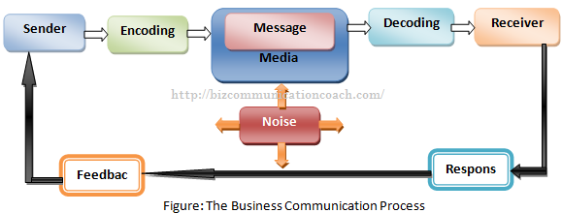
2. Navedi Shannon’ove temeljne principeTeorije Informacija

Osnovni pojmovi: Elementi teorije informacija

Elementi teorije skupova i teorije vjerojatnosti

Mjera informacija i nesigurnosti. Entropija

Osnovni pojmovi komunikacijskih kanala za prenos informacija

Osnovni principi kodiranja

Otkrivanje pogrešaka i njihove šifre --principi ispravljanja

1. Pojasni što je to u narednoj šemi“ KANAL VEZE“-ili prijenosni put je medij kojim prolazi signal i prenosi poruku.



1. Navedi i prikazi simbole tri osnovne logičke funkcije BOOL-OVE ALGEBRE

1.Logička funkcija mnozenja

2.Logička funkcija sabiranja

3.Logička funkcija komplementiranja

1. Riješi dati LOGIČKI SKLOP

_____ _

(A×B)+(A+C)=Y

Y=11111101



1. Razmatrajući najjednostavnije slučajeve, tj. Selekciju između dva jednako vjerovatna sučaja. Iznosu informacije pridružujemo jedan do dva selektovana jednako vjerovatna slučaja

–log2 ½=log2 2=1

dobijamo jedinicu Informacije poznatu kao bit

1. Definisi pojam sistema, ( samo deskripcija sistema...)predstavlja sveukupne fizicko-hemijske procese koji djeluju u zadanoj okolimi sa svrhom i koji zadrzavaju oblik tj.samoupavljujuce djelovanje.Sistem predstavlja skup ulaznih veličina koje se pridružuju skupu izlaznih veličina.
2. Nacrtaj logicki blok dijagram sistema....
3. Vrste brojnih sistema?pozicioni i nepozicioni
4. Nabrojati pozicione brojne sisteme:binarni,okltalni,decimalni i heksadecimakni
5. Nabrojati nepozicione brojne sisteme:rimski brojevi
6. Izvršiti konverziju iz:

(100101)2→( 37 )10

1. Izvršiti konverziju iz:

(307)8→( 011000111 )2

1. Izvršiti konverziju iz:

(F10A)16→( 1111 0001 0000 1010 )2

1. Sabiranje u Binarnom brojnom sistemu

1000101011100

1100110011

111111000

10000000

1111

11

+ 1

__________

1011100011010

1. Konvertujte Heksadecimalan broj (725)16 --🡪 (3445)
2. Množenje u Binarnom b.s.

101101* 100=

1. Oduzimanje u Binarnom b.s.

10101011110001

- 10011

_____________

1. Dijeljenje u Binarnom b.s.

1011100011/111=

1. Napišite svoje ime uz pomoć ASCII tabele u Binarnom brojnom sistemu?

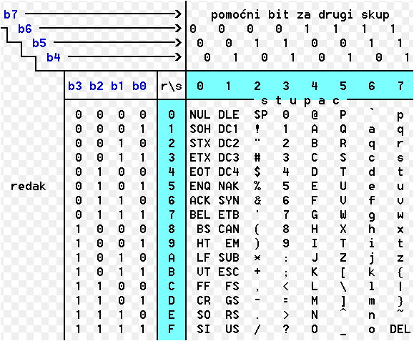

Odgovor: ______________________________________________

1. Razlika između podatka i informacije?
2. Osnovni brojni pojam kod naroda Maje?Hijeroglife
3. Objasnite zadatak Kompajlera?Njegov zadatak je da naše naredbe pretvori u mašinski jezik,računar ih obradi u binarnom jeziku,i kompajler izbacuje naše izvršene naredbe na nama razumljivom jeziku.
4. Objasnite ASCII tabelu ?